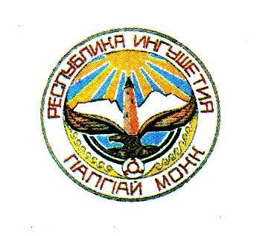

**ДАТТЫХСКИЙ СЕЛЬСКИЙ СОВЕТ ДЕПУТАТОВ**

**ПЯТЫЙ СОЗЫВ**

«30» августа 2024 г. № 19

РЕШЕНИЕ

**«Об утверждении проекта «Внесение изменений в правила землепользования и застройки муниципального образования**

**«сельское поселение Даттых»**

В соответствии со ст. 32 Градостроительного кодекса Российской Федерации от 29.12.2004 № 190-ФЗ, Федеральным законом от 06.10.2003г. № 131- ФЗ «Об общих принципах организации местного самоуправления в Российской Федерации», ст. 7 Федерального закона от 14.03.2022 № 58-ФЗ «О внесении изменений в отдельные законодательные акты Российской Федерации», на основании постановления администрации сельского поселения Даттых от 23.07.2024 №9 «О проведении публичных слушаний по проекту внесения изменений в Правила землепользования и застройки муниципального образования «сельское поселение Даттых»», протокола и заключения публичных слушаний от 22.08.2024года , Даттыхский сельский совет решил:

1. Утвердить проект «Внесение изменений в Правила землепользования и застройки муниципального образования «сельское поселение Даттых», утвержденные решением Даттыхского сельского совета от 27.11.2012 №8.

2. Опубликовать настоящее решение в районной газете «Знамя труда» и размесить на официальном сайте администрации сельского поселения Даттых в информационно-телекоммуникационной сети «Интернет».

3. Настоящее решение вступает в силу со дня подписания.

Председатель сельского совета В.Х.Хаиров